Занятие в группе раннего возраста. Нетрадиционное рисование крышкой от пакета из под сока на тему: ,,Красивые бусы,,

Цель: продолжать учить детей рисовать красками, воспитывать любовь и интерес к художественному творчеству. Развивать мелкую моторику рук. Знакомить с нетрадиционными предметами для рисования: вилка, ватные палочки, крышечки от сока, ватные диски, кусочки поролона и др.
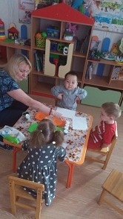
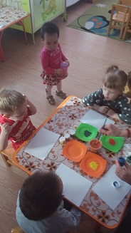
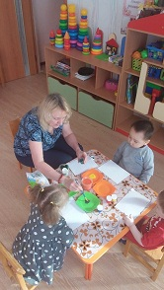

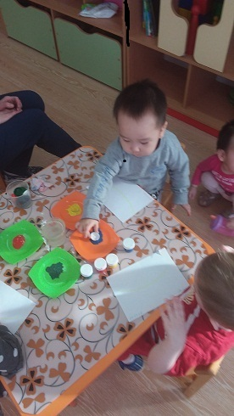

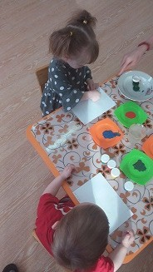
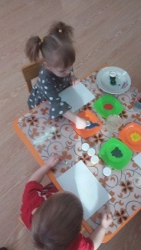

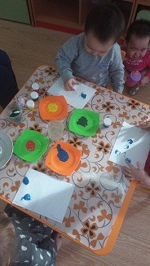
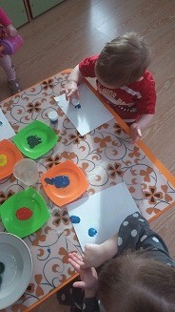

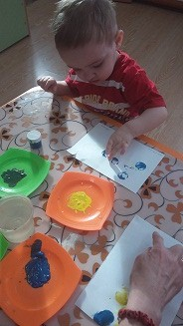
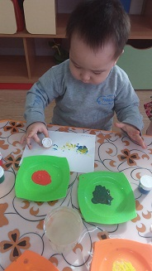

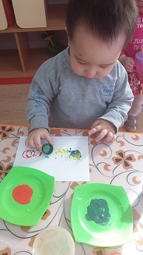
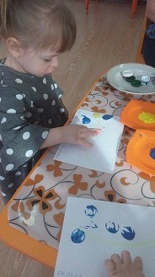

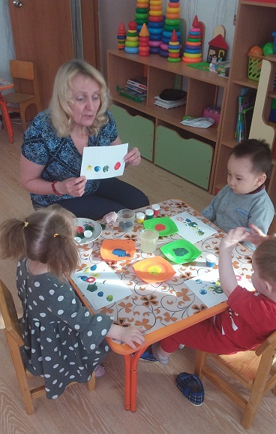

Воспитатель: Довбуш В.Г 29 марта 2022 года.

